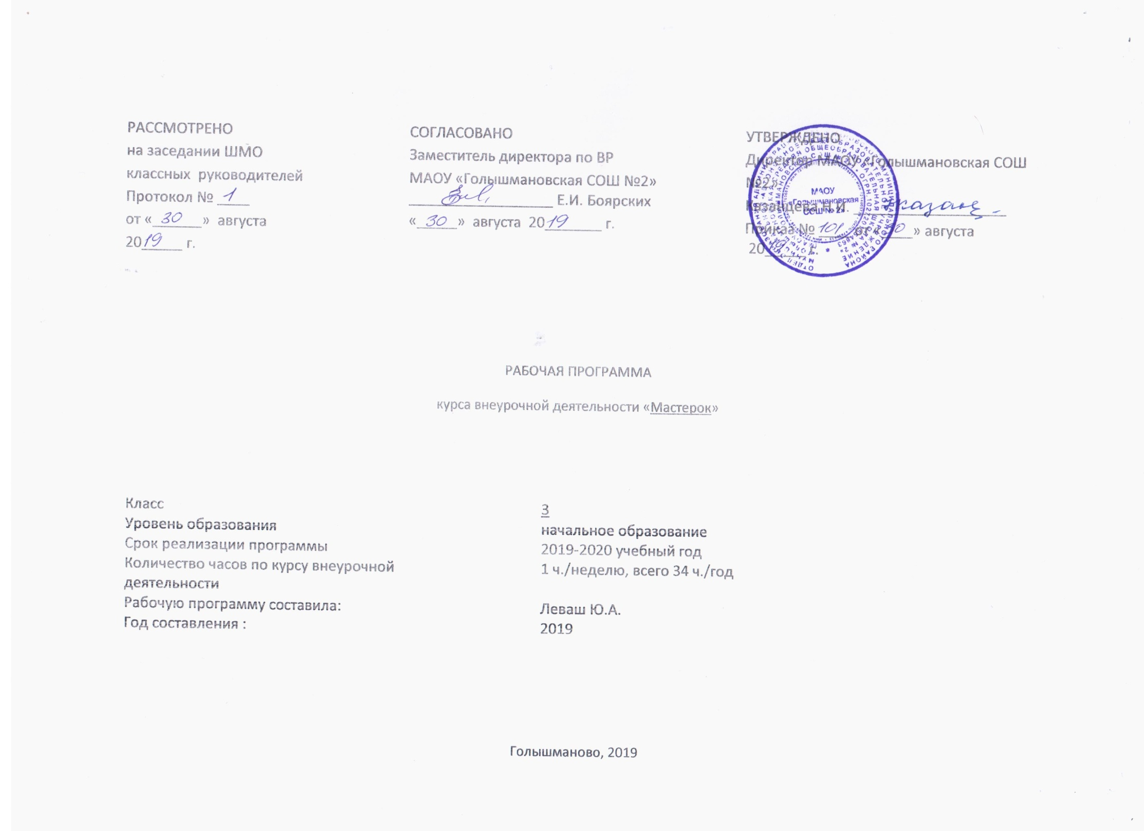
- Результаты освоения курса внеурочной деятельности.

Личностные:
в ценностно-эстетической сфере: эмоционально – ценностное отношение к окружающему миру; толерантное принятие культурных явлений, национальных ценностей и духовных традиций; художественный вкус, способность к нравственной оценке своих и чужих поступков, явлений окружающей жизни.
в познавательной сфере: способность оценивать значимость и полезность творческой деятельности для общества своей и окружающих, умение применять полученные знания, стремление к познанию мира;
в трудовой сфере: приобретение навыков использования различных художественных материалов для работы в разных техниках, развитие художественных умений для создания красивых изделий и украшений.
Метапредметные:
умение видеть и воспринимать проявления художественной культуры в окружающей жизни;
желание общаться с искусством, участвовать в обсуждении содержания и использования выразительных средств в создании творческих произведений;
активное использование языка искусств и различных художественных материалов для освоения содержания различных учебных предметов;
обогащение ключевых компетенций художественно – эстетическим содержанием;
формирование мотивации и умений организовать самостоятельную творческую и предметно – продуктивную деятельность, выбирать средства для реализации художественного замысла;
формирование способности оценивать результаты творческой деятельности, собственной и одноклассников.
Предметные:
в познавательной сфере: понимание значения искусства в жизни человека и общества; восприятие и характеристика образов;
в коммуникативной сфере: способность высказывать суждения о художественных особенностях создаваемых произведений, умение обсуждать коллективные результаты творческой деятельности; проявление интереса к художественным традициям своего народа и других народов;
в трудовой сфере: умение использовать различные материалы и средства художественной выразительности для передачи замысла в собственной деятельности, самостоятельно или с помощью учителя планировать последовательность выполнения действий при работе по образцу; контролировать свои действия в процессе выполнения работы и после завершения; моделирование новых образов путём трансформации известных.
Предусмотрены различные виды учебно – познавательной деятельности, такие как, фронтальная беседа, устная дискуссия, самостоятельная и коллективная работа, практические и тематические работы, лабораторная и проектная деятельность.
На учебных занятиях используются коллективные способы обучения в парах постоянного состава, в группах. Во время учебных занятий ученики обсуждают работы товарищей, результаты коллективного творчества и индивидуальные работы на занятиях.
2.Содержание курса внеурочной деятельности с указанием форм организации и видов деятельности.
Обработка различных материалов (11 часов)
Познакомить с историей лепки; обучать выполнению узора на тонком слое пластилина с помощью стеки; развивать внимание, фантазию, творческие способности, аккуратность, терпение.
Познакомить с понятием «мозаика», историей мозаики; обучать выполнению мозаики из бумаги; развивать внимание, пространственное мышление, творческие способности, аккуратность.
Познакомить со свойствами гофрированной бумаги; обучать выполнению мозаики из гофрированной бумаги; развивать мышление, внимание, творческие способности.
Обучать выполнению мозаики с использованием различных материалов (карандашная стружка, фольга, газетные комки, ватные шарики, поролон, яичная скорлупа и др.) Изготовление изделий из бумаги: правка и резка заготовок. Разметка заготовки, резание ножницами по контуру, складывание и сгибание заготовок, соединение деталей склеиванием.
Правка и резка заготовок. Разметка заготовки, резание ножницами по контуру, складывание и сгибание заготовок, соединение деталей склеиванием. Обучать изготовлению изделия из бумажного квадрата с использованием техники оригами путем складывания и сгибания бумаги по предложенной схеме; развивать внимание, мышление, творческие способности.
Работа с бумагой и картоном, тканью (12 часов)
Познакомить с историей аппликации; обучать выполнению плоскостной аппликации путем обрывания бумаги; формировать навыки работы с бумагой, клеем; развивать внимание, воображение, пространственное мышление, творческие способности, аккуратность
Формировать навыки работы с тканью; обучать изготовлению плоской аппликации путем приклеивания ткани на бумажную основу; повторить правила безопасности при работе с ножницами; развивать внимание, пространственное мышление, творческие способности, аккуратность.
Обучать выполнению объемной аппликации из бумаги по эскизу путем приклеивания на бумажную (картонную) основу.
Познакомить с понятием «коллаж»; обучать выполнению объемной аппликации из природных материалов по эскизу путем приклеивания на бумажную (картонную) основу; формировать навыки работы с природными материалами, клеем, ножницами; развивать внимание, пространственное мышление, творческие способности, аккуратность. Выполнить объемную аппликацию, используя разные материалы, на картонной основе. Выбор заготовки с учетом свойств и размеров изделия; экономная разметка заготовки, резание ножницами по контуру, складывание и сгибание заготовок, соединение деталей склеиванием.
Бытовой труд (11 часов)
Обработка такни: знакомство с тканями, со швами «строчка», «через край», "петельный". Безопасность труда и личная гигиена. Изготовление прихватки для горячей посуды и игольницы. Поделки из ткани, пуговиц. Аппликация. Поделки из лент. Цветы.
Познакомить с историей вязания, обучать набору петель; формировать навыки безопасной работы с крючком и спицами; развивать память, внимание, аккуратность. Вязание на спицах. Виды петель. Плетение из нитей шнурков.
Развивать память, внимание, аккуратность, мышление, творческие способности.
3. Тематическое планирование.
№ | Название разделов и тем. | Часы
1 | Обработка различных материалов. | 11
 | Безопасность труда. Личная гигиена. Сбор семян цветочных культур. | 1
 | Сбор семян цветочных культур. | 1
 | Экскурсия на пришкольный участок.  Подготовка участка к осенней перекопке почвы. | 1
 | Обработка различных материалов  Поделки из овощей и фруктов. | 1
 | Поделки из овощей и фруктов. | 1
 | Гербарный лист. | 1
 | Самоделки из пластилина. | 1
 | Самоделки из пластилина и спичечных коробков. | 1
 | Самоделки из пластилина и баночек из –под йогурта | 1
 | Работа с "бросовым" материал | 2
2 | Работа с бумагой и картоном, тканью | 12
 | Работа с бумагой и картоном  Аппликация из бумаги «Сказочный замок». | 1
 | Аппликация из рваной бумаги | 1
 | Объёмная аппликация (бумага) | 1
 | Объёмная аппликация (гофрированная бумага) | 1
 | Аппликация из гофрированной бумаги. | 1
 | Аппликация из гофрированной бумаги. | 1
 | Оригами | 2
 | Техническое моделирование | 1
 | Макеты зданий. Знакомство с чертежами. | 1
 | Макеты зданий. | 2
3 | Бытовой труд | 11
 | Бытовой труд  Знакомство с выкройкой для мягкой игрушки. | 1
 | Изготовление плоской мягкой игрушки. | 3
 | Забавные открытки из разного материала. | 5
 | Забавные игрушки из разного материала. | 1
 | Урок - отчет: выставка поделок. | 1
 | Всего | 34

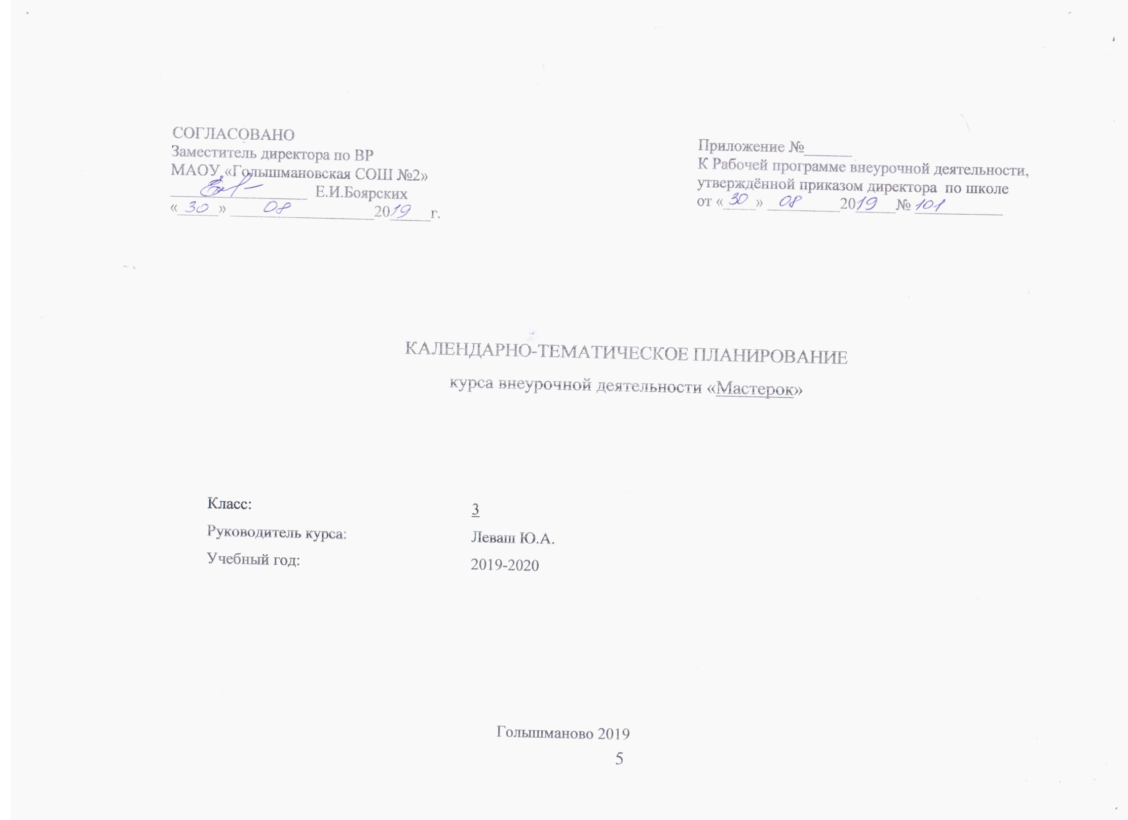
№ | Дата | Тема занятия | Виды деятельности(элементы содержания) | Результаты освоения курса внеурочной деятельности
1 | 05.09 | Безопасность труда. Личная гигиена. Сбор семян цветочных культур. | Сбор семян цветочных культур. | Трудовая деятельность в жизни человека. Основы культуры труда  Способность оценивать значимость и полезность творческой деятельности для общества своей и окружающих, умение применять полученные знания, стремление к познанию мира. Преобразовывать информацию из одной формы в другую на основе заданных в учебнике и рабочей тетради алгоритмов самостоятельно выполнять творческие задания. приобретение навыков использования различных художественных материалов для работы в разных техниках, развитие художественных умений для создания красивых изделий и украшений.
2 | 12.09 | Сбор семян цветочных культур. | Сбор семян цветочных культур. | Ориентироваться в своей системе знаний: отличать новое от уже известного с помощью учителя.  Делать предварительный отбор источников информации: ориентироваться в учебнике (на развороте, в оглавлении).
3 | 19.09 | Экскурсия на пришкольный участок.  Подготовка участка к осенней перекопке почвы. | Экскурсия | Проговаривать последовательность действий на уроке.  Преобразовывать информацию из одной формы в другую на основе заданных в учебнике и рабочей тетради алгоритмов самостоятельно выполнять творческие задания.
4 | 26.09 | Обработка различных материалов  Поделки из овощей и фруктов. | Поделки из овощей и фруктов скрепление их различными способами. | Формировать навыки работы с природными материалами, клеем, ножницами; развивать внимание, пространственное мышление, творческие способности, аккуратность.  Ориентироваться в своей системе знаний: отличать новое от уже известного с помощью учителя.  Делать предварительный отбор источников информации: ориентироваться в учебнике (на развороте, в оглавлении).
5 | 03.10 | Поделки из овощей и фруктов. | Поделки из овощей и фруктов скрепление их различными способами | формировать навыки работы с природными материалами, клеем, ножницами; развивать внимание, пространственное мышление, творческие способности, аккуратность.  Способность оценивать значимость и полезность творческой деятельности для общества своей и окружающих, умение применять полученные знания, стремление к познанию мира. Преобразовывать информацию из одной формы в другую на основе заданных в учебнике и рабочей тетради алгоритмов самостоятельно выполнять творческие задания. приобретение навыков использования различных художественных материалов для работы в разных техниках, развитие художественных умений для создания красивых изделий и украшений.
6 | 10.10 | Гербарный лист. | Закрепление листа на бумагу разными способами. | Выбор заготовки с учетом свойств и размеров изделия; экономная разметка заготовки, резание ножницами по контуру, скла-дывание и сгибание заготовок, соединение деталей склеиванием.  Преобразовывать информацию из одной формы в другую на основе заданных в учебнике и рабочей тетради алгоритмов самостоятельно выполнять творческие задания. приобретение навыков использования различных художественных материалов для работы в разных техниках, развитие художественных умений для создания красивых изделий и украшений.
7 | 17.10 | Самоделки из пластилина. | Поделки из пластилина. Скрепление деталей различными способами. | Познакомить с понятием «обрубовка», «налепные украшения»; обучать конструктивному приему лепки; развивать внимание, мышление, творческие способности, аккуратность.  Преобразовывать информацию из одной формы в другую на основе заданных в учебнике и рабочей тетради алгоритмов самостоятельно выполнять творческие задания. приобретение навыков использования различных художественных материалов для работы в разных техниках, развитие художественных умений для создания красивых изделий и украшений. Умение видеть и воспринимать проявления художественной культуры в окружающей жизни;
8 | 24.10 | Самоделки из пластилина и спичечных коробков. | Поделки из пластилина. Скрепление деталей различными способами. | Подготовка однородной массы, формование деталей изделия, пластическое преобразование целой заготовки в изделие.  Ориентироваться в своей системе знаний: отличать новое от уже известного с помощью учителя.  Делать предварительный отбор источников информации: ориентироваться в учебнике (на развороте, в оглавлении).
9 | 07.11 | Самоделки из пластилина и баночек из –под йогурта | Поделки из пластилина. Скрепление деталей различными способами. | Знать историю возникновения лепки.  Выполнять с помощью стеки узор или рисунок на тонком слое пластилина.  Приобретение навыков использования различных художественных материалов для работы в разных техниках, развитие художественных умений для создания красивых изделий и украшений.
10 | 14.11 | Работа с "бросовым" материал | Поделки из пластилина. Скрепление деталей различными способами. | Знать историю возникновения лепки.  Выполнять с помощью стеки узор или рисунок на тонком слое пластилина.  Ориентироваться в своей системе знаний: отличать новое от уже известного с помощью учителя.  Делать предварительный отбор источников информации: ориентироваться в учебнике (на развороте, в оглавлении).
11 | 21.11 | Работа с "бросовым" материал | Поделки из пластилина. Скрепление деталей различными способами. | Контролировать свои действия в процессе выполнения работы и после завершения; моделирование новых образов путём трансформации известных.  Проговаривать последовательность действий на уроке.  Преобразовывать информацию из одной формы в другую на основе заданных в учебнике и рабочей тетради алгоритмов самостоятельно выполнять творческие задания.
12 | 28.11 | Работа с бумагой и картоном  Аппликация из бумаги «Сказочный замок». | Аппликация из бумаги «Сказочный замок». | Изготовление изделий из бумаги. Правка и резка заготовок. Разметка заготовки, резание ножницами по контуру, складывание и сгибание заготовок, соединение деталей склеиванием.  Ориентироваться в своей системе знаний: отличать новое от уже известного с помощью учителя.  Делать предварительный отбор источников информации: ориентироваться в учебнике (на развороте, в оглавлении).
13 | 05.12 | Аппликация из рваной бумаги |  | .) Изготовление изделий из бумаги: правка и резка заготовок. Разме-тка заготовки, резание ножницами по контуру, складывание и сгибание заготовок, соединение деталей склеиванием.  Преобразовывать информацию из одной формы в другую на основе заданных в учебнике и рабочей тетради алгоритмов самостоятельно выполнять творческие задания. Приобретение навыков использования различных художественных материалов для работы в разных техниках, развитие художественных умений для создания красивых изделий и украшений.
14 | 12.12 | Объёмная аппликация (бумага) |  | Способность оценивать значимость и полезность творческой деятельности для общества своей и окружающих, умение применять полученные знания, стремление к познанию мира. Преобразовывать информацию из одной формы в другую на основе заданных в учебнике и рабочей тетради алгоритмов самостоятельно выполнять творческие задания. приобретение навыков использования различных художественных материалов для работы в разных техниках, развитие художественных умений для создания красивых изделий и украшений.
15 | 19.12 | Объёмная аппликация (гофрированная бумага) |  | Сравнить свойства бумаги и ткани; развивать внимание, мышление, аккуратность.  Ориентироваться в своей системе знаний: отличать новое от уже известного с помощью учителя.  Делать предварительный отбор источников информации: ориентироваться в учебнике (на развороте, в оглавлении).
16 | 26.12 | Аппликация из гофрированной бумаги. |  | Познакомить с историей аппликации; обучать выполнению плоскостной аппликации из разных материалов; формировать навыки работы с бумагой, клеем; развивать внимание, воображение, пространственное мышление, творческие способности, аккуратность.  Приобретение навыков использования различных художественных материалов для работы в разных техниках, развитие художественных умений для создания красивых изделий и украшений.
17 | 16.01 | Аппликация из гофрированной бумаги. |  | Проговаривать последовательность действий на уроке.  Преобразовывать информацию из одной формы в другую на основе заданных в учебнике и рабочей тетради алгоритмов самостоятельно выполнять творческие задания.
18 | 23.01 | Оригами |  | Обучать выполнению изделий путем гофрирования отдельных деталей из круга, овала, квадрата; совершенствовать навыки работы с бума-гой; развивать внимание, про-странственное мышление, творческие способности.  Ориентироваться в своей системе знаний: отличать новое от уже известного с помощью учителя.  Делать предварительный отбор источников информации: ориентироваться в учебнике (на развороте, в оглавлении).
19 | 30.01 | Оригами |  | Контролировать свои действия в процессе выполнения работы и после завершения; моделирование новых образов путём трансформации известных.  Приобретение навыков использования различных художественных материалов для работы в разных техниках, развитие художественных умений для создания красивых изделий и украшений. Умение видеть и воспринимать проявления художественной культуры в окружающей жизни;
20 | 06.02 | Техническое моделирование | Чтение чертежей | Обучать выполнению объемных изделий по чертежам; развивать внимание, пространственное мышление, воображение, творческие способности.  Проговаривать последовательность действий на уроке.  Преобразовывать информацию из одной формы в другую на основе заданных в учебнике и рабочей тетради алгоритмов самостоятельно выполнять творческие задания.
21 | 13.02 | Макеты зданий. Знакомство с чертежами. | Чтение чертежей | Обучать выполнению объемных изделий по чертежам; развивать внимание, пространственное мышление, воображение, творческие способности.  Способность оценивать значимость и полезность творческой деятельности для общества своей и окружающих, умение применять полученные знания, стремление к познанию мира. Преобразовывать информацию из одной формы в другую на основе заданных в учебнике и рабочей тетради алгоритмов самостоятельно выполнять творческие задания. приобретение навыков использования различных художественных материалов для работы в разных техниках, развитие художественных умений для создания красивых изделий и украшений.
22 | 20.02 | Макеты зданий. | Построение чертежа параллелепипеда | Обучать чтению чертежа и построению чертежей; развивать внимание, пространственное мышление, воображение, творческие способности.  Ориентироваться в своей системе знаний: отличать новое от уже известного с помощью учителя.  Делать предварительный отбор источников информации: ориентироваться в учебнике (на развороте, в оглавлении).
23 | 27.02 | Макеты зданий. | Построение чертежа параллелепипеда | Обучать чтению чертежа и построению чертежей; развивать внимание, пространственное мышление, воображение, творческие способности.  Приобретение навыков использования различных художественных материалов для работы в разных техниках, развитие художественных умений для создания красивых изделий и украшений.
24 | 05.03 | Бытовой труд  Знакомство с выкройкой для мягкой игрушки. |  | Проговаривать последовательность действий на уроке.  Преобразовывать информацию из одной формы в другую на основе заданных в учебнике и рабочей тетради алгоритмов самостоятельно выполнять творческие задания.
25 | 12.03 | Изготовление плоской мягкой игрушки. |  | Ориентироваться в своей системе знаний: отличать новое от уже известного с помощью учителя.  Делать предварительный отбор источников информации: ориентироваться в учебнике (на развороте, в оглавлении).
26 | 19.03 | Изготовление плоской мягкой игрушки. |  | Способность оценивать значимость и полезность творческой деятельности для общества своей и окружающих, умение применять полученные знания, стремление к познанию мира. Преобразовывать информацию из одной формы в другую на основе заданных в учебнике и рабочей тетради алгоритмов самостоятельно выполнять творческие задания. приобретение навыков использования различных художественных материалов для работы в разных техниках, развитие художественных умений для создания красивых изделий и украшений. Умение видеть и воспринимать проявления художественной культуры в окружающей жизни;
27 | 02.04 | Изготовление плоской мягкой игрушки. | Вырезание деталей по шаблону, сшивание. | Контролировать свои действия в процессе выполнения работы и после завершения; моделирование новых образов путём трансформации известных.  Приобретение навыков использования различных художественных материалов для работы в разных техниках, развитие художественных умений для создания красивых изделий и украшений.
28 | 09.04 | Забавные открытки из разного материала. | Изготовление открытки | Квиллинг. Обучать выполнению объемных изделий из одной или нескольких полосок бумаги путем завивания и скручивания; развивать внимание, пространственное мышление, воображение, творческие способности.  Проговаривать последовательность действий на уроке.  Преобразовывать информацию из одной формы в другую на основе заданных в учебнике и рабочей тетради алгоритмов самостоятельно выполнять творческие задания.
29 | 16.04 | Забавные открытки из разного материала. | Выполнить объемные поделки из одной или нескольких полосок бумаги путем складывания, скручивания и завивания | Квиллинг. Обучать выполнению объемных изделий из одной или нескольких полосок бумаги путем завивания и скручивания; развивать внимание, пространственное мышление, воображение, творческие способности.  Проговаривать последовательность действий на уроке.  Преобразовывать информацию из одной формы в другую на основе заданных в учебнике и рабочей тетради алгоритмов самостоятельно выполнять творческие задания.
30 | 23.04 | Забавные открытки из разного материала. | Выполнить объемные поделки из одной или нескольких полосок бумаги путем складывания, скручивания и завивания | Обучать выполнению объемных изделий из одной или нескольких полосок бумаги путем завивания и скручивания; развивать внимание, пространственное мышление, воображение, творческие способности.  Приобретение навыков использования различных художественных материалов для работы в разных техниках, развитие художественных умений для создания красивых изделий и украшений.
31 | 30.04 | Забавные открытки из разного материала. | Выполнить объемные поделки из одной или нескольких полосок бумаги путем складывания, скручивания и завивания | Обучать выполнению объемных изделий из одной или нескольких полосок бумаги путем завивания и скручивания; развивать внимание, пространственное мышление, воображение, творческие способности.  Способность оценивать значимость и полезность творческой деятельности для общества своей и окружающих, умение применять полученные знания, стремление к познанию мира. Преобразовывать информацию из одной формы в другую на основе заданных в учебнике и рабочей тетради алгоритмов самостоятельно выполнять творческие задания. приобретение навыков использования различных художественных материалов для работы в разных техниках, развитие художественных умений для создания красивых изделий и украшений.
32 | 07.05 | Забавные открытки из разного материала | Выполнить объемные поделки из одной или нескольких полосок бумаги путем складывания, скручивания и завивания | Обучать выполнению объемных изделий из одной или нескольких полосок бумаги путем завивания и скручивания; развивать внимание, пространственное мышление, воображение, творческие способности  Преобразовывать информацию из одной формы в другую на основе заданных в учебнике и рабочей тетради алгоритмов самостоятельно выполнять творческие задания. приобретение навыков использования различных художественных материалов для работы в разных техниках, развитие художественных умений для создания красивых изделий и украшений.
33 | 14.05 | Забавные игрушки из разного материала. | Изготовление изделий из различных материалов. | Обучать изготовлению игрушек с использованием различных материалов (карандашная стружка, фольга, газетные комки, ватные шарики, поролон, яичная скорлупа и др.) Правка и резка заготовок. Разметка заготовки, резание ножницами по контуру, складывание и сгибание заготовок, соединение деталей склеиванием.  Приобретение навыков использования различных художественных материалов для работы в разных техниках, развитие художественных умений для создания красивых изделий и украшений.
34 | 21.05 | Урок - отчет: выставка поделок. | Подготовка работ к выставке. Организация выставки для родителей в классе | Контролировать свои действия в процессе выполнения работы и после завершения; моделирование новых образов путём трансформации известных.  Способность оценивать значимость и полезность творческой деятельности для общества своей и окружающих, умение применять полученные знания, стремление к познанию мира. Преобразовывать информацию из одной формы в другую на основе заданных в учебнике и рабочей тетради алгоритмов самостоятельно выполнять творческие задания. приобретение навыков использования различных художественных материалов для работы в разных техниках, развитие художественных умений для создания красивых изделий и украшений.

